Arab Studies Society  Scientific – Cultural  Land Research Center  Jerusalem | 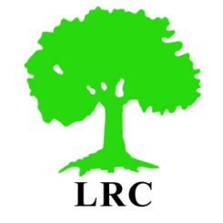 | جمعية الدراسات العربية  علمية - فكرية  مركز أبحاث الأراضي  القــدس

ورقة عمل حول:
الانتهاكات الإسرائيلية لحقوق الأرض والسكن الفلسطينية

إعداد
جمال طلب العملة
مدير مركز أبحاث الأراضي

مقدمة لـ
منتدى الأرض - شبكة حقوق الأرض والسكن
التحالف الدولي للموئل

آذار - 2013 م
الانتهاكات الإسرائيلية لحقوق الأرض والسكن الفلسطينية

خلفية تاريخية :

فلسطين التاريخية ... هي تلك البقعة من الأرض البالغ مساحتها حوالي (27 ) ألف كم² , والواقعة بين الجنوب اللبناني شمالاً وخليج العقبة جنوباً, وبين نهر الأردن والبحر الميت ودولة الأردن شرقاً والبحر المتوسط غرباً, جميعها إقليم عربي يسكن فيه المسلم والمسيحي واليهودي دون خلاف أو احتراب.
لكن المشروع الصهيوني والاستيطاني الذي اختار فلسطين لتكون مسرحاً لبرنامجه الاستعماري التوسعي,قد بدأ وبصورة خبيثة عملية الاستيطان الزراعي الصهيوني على أرض فلسطين منذ عام 1882م, وقبيل الحرب الكونية الأولى عام 1917م عندما أعلن وزير خارجية بريطانيا " بلفور " وعده المشؤوم _ وعد من لا يملك لمن لا يستحق_ بإنشاء وطن قومي لليهود على ارض فلسطين لم يكن اليهود يمتلكون في فلسطين أكثر من 1.5% من مساحة فلسطين التاريخية. وبكل التسهيلات و التشجيعات التي قامت بها سلطات الانتداب البريطاني لجلب يهود وإسكانهم على أرض فلسطين بعد اغتصابها... تمكن المشروع الصهيوني من التوسع على مساحة إجمالية تقدر ب 8% من مساحة فلسطين التاريخية وذلك في عام 1945م.
وفي عام 1947م جاء قرار الأمم المتحدة – قرار تقسيم فلسطين –يقضي بإعطاء اليهود نسبة 56% من مساحة فلسطين التاريخية لإقامة دولة عليها والباقي وهو 44% ترك للفلسطينيين لإقامة دولتهم عليها.
إبان حرب 1948م قامت العصابات الصهيونية بإعلان إنشاء دولة إسرائيل على حصتهم وقاموا باحتلال 50% من الحصة المخصصة للفلسطينيين. ولم يتبقى سوى 22% من فلسطين التاريخية – هي ما أطلق عليها لاحقاً الضفة الغربية وقطاع غزة _ للفلسطينيين وتم تهجير حوالي 650 ألف فلسطيني والاستيلاء على حوالي مليون دونماً من أراضي المهجرين واللاجئين.
وفي عام 1967م وأبان حرب حزيران - قامت إسرائيل باحتلال الضفة الغربية وقطاع غزة – لتستكمل احتلال فلسطين التاريخية بالكامل( هذا فضلاً عن أراضي الجولان السورية).
ولتبدأ مشروعاً استيطانياً متصاعداً على أراضي الضفة والقطاع لفرض سياسة الأمر الواقع.
وعندما وافق الفلسطينيون على اتفاقية أوسلو... كان يحدوهم الأمل بالحفاظ على الضفة الغربية وقطاع غزة, أي ما نسبته 22% من فلسطين التاريخية – لإقامة دولتهم عليها, إلا أن القيادة الإسرائيلية استطاعت التلاعب بهم وبالسياسة الدولية طيلة العشرين عاماً الماضية ( منذ عام 1993م وحتى اليوم عام 2013 م) لتواصل برنامجها الاستيطاني وتهربها من استحقاقات الاتفاقيات الدولية التي وقعت عليها والتزمت بها, هذا فضلاً عن تنصلها من كافة القرارات الدولية ومعاهدات الشرعية الدولية وحقوق الإنسان وكانت النتيجة إن تقوم القيادات الإسرائيلية بعروض استفزازية مهينة على الفلسطينيين منها : عام 2000م عرض باراك ما نسبة 13% من فلسطين التاريخية, ثم جاء شارون عام 2003م ليعرض 11% وعام 2012م جاء نتنياهو ليعرض 8% فقط, وطبعاً حتى هذه هي مجرد عروض افتراضية للتفاوض.
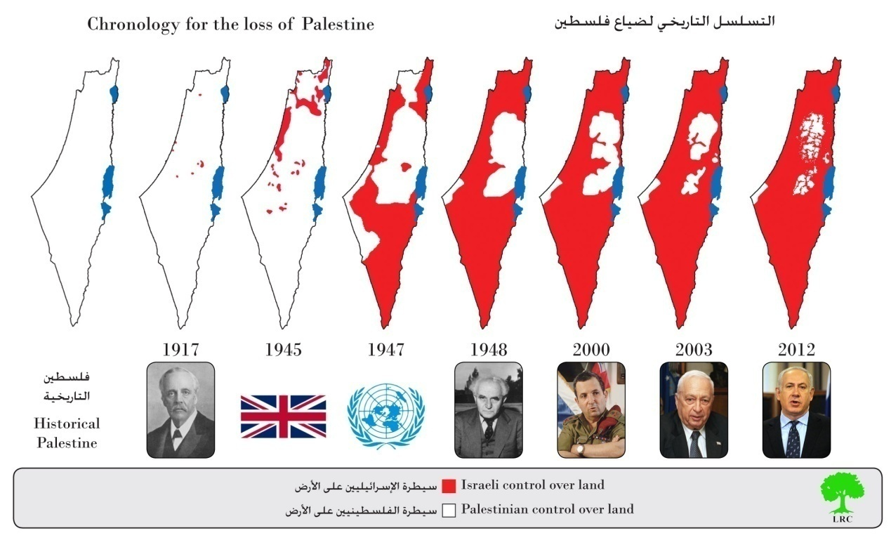
إن هذه الإجراءات وهذه الممارسات على ارض فلسطين التاريخية أولاً وبحق المجتمع والشرعية الدولية ثانياً, وعلى أرض الضفة الغربية والقدس الشرقية وقطاع غزة ثالثاً, هي لتعتبر اكبر انتهاكاً دولياً يمارس ضد البشر والأرض وضد البيئة حيث غيروا ليس الجغرافياً فقط وإنما أيضاً الديمغرافيا والطبوغرافياً واضروا بالتربة والزراعة والمياه والشجر والحجر والبشر.

أشكال وأصناف الانتهاكات الإسرائيلية للبيئة على الأراضي المتبقية للفلسطينيين – بحكم الأمر الواقع
  - هدم المساكن والمنشآت :
رسم الاحتلال سياسة عنصرية بحصر التجمعات السكانية الفلسطينية في مساحات ضيقة غير قابلة للتوسع, وصادروا الأراضي غير المسكونة وجعلوها أيضاً للاستيطان وعملوا على إعطاء التراخيص اللازمة للمستوطنات اليهودية, ومنعوا حتى رخصة البناء الزراعي الفلسطيني – مما يجبر الفلسطينيين على البناء بدون ترخيص تجاوباً مع الحاجات الإنسانية وهنا تعمل السياسة العنصرية التوسعية الإسرائيلية إعمالها التي لم يسجل تاريخ الاحتلالات لها مثيل – فيتم الهدم بدون رحمة, وقد سجلت جرافات الاحتلال خلال الخمسة سنوات الأخيرة هدم حوالي ( 1946) مسكناً ومنشآة في الضفة الغربية لوحدها وبصورة متصاعدة – انظر جدول رقم (1) والرسم البياني المرفق به.
جدول 1: هدم المساكن والمنشآت الفلسطينية في محافظات الضفة الغربية بما فيها القدس
خلال السنوات (2008 – 2012)
المحافظة | 2008 | 2009 | 2010 | 2011 | 2012
القدس | 96 | 95 | 129 | 96 | 85
الخليل | 23 | 0 | 55 | 89 | 106
بيت لحم | 2 | 0 | 13 | 8 | 33
رام الله | 2 | 0 | 9 | 11 | 0
اريحا | 33 | 0 | 7 | 57 | 35
نابلس | 1 | 7 | 65 | 45 | 86
سلفيت | 2 | 0 | 12 | 36 | 23
قلقيلية | 7 | 0 | 0 | 24 | 18
طوباس | 35 | 77 | 175 | 124 | 141
طولكرم | 2 | 0 | 0 | 0 | 2
جنين | 2 | 0 | 14 | 44 | 20
المجموع | 205 | 179 | 479 | 534 | 549
المجموع الكلي | 1946
المصدر: توثيق ميداني مباشر – قسم مراقبة الانتهاكات الإسرائيلية – مركز أبحاث الأراضي – جمعية الدراسات العربية، 2012م.

تعكس الأعمدة البيانية أعداد المساكن والمنشآت المهدومة في محافظات الضفة الغربية بما فيها القدس المحتلة حسب السنوات

حيث تصاعد الهدم من 205 مساكن عام 2008م إلى 549 مسكناً عام 2012م أي بزيارة حوالي ثلاثة أضعاف.

  - إخطارات أخرى بهدم المزيد من المساكن والمنشآت :
فقد تم إصدار قرارات هدم جديدة خلال الخمسة سنوات الأخيرة وبحوالي 4701 مسكنا ومنشآة ستهدم تباعا
انظر جدول رقم 2.
جدول 2: تهديد بهدم المساكن والمنشآت الفلسطينية في محافظات الضفة الغربية بما فيها القدس خلال السنوات (2008 - 2012)
المحافظة | عدد المساكن والمنشآت المهددة
القدس | 1328
الخليل | 901
بيت لحم | 191
رام الله | 78
اريحا | 264
نابلس | 409
سلفيت | 204
قلقيلية | 229
طوباس | 876
طولكرم | 126
جنين | 95
المجموع | 4701
المصدر: توثيق ميداني مباشر – قسم مراقبة الانتهاكات الإسرائيلية – مركز أبحاث الأراضي – جمعية الدراسات العربية، 2012م.

  - مصادرة الأراضي الفلسطينية:
تواصلت أعمال اغتصاب ومصادرة الأرض الفلسطينية لصالح إنشاء وتوسيع مستعمرات استيطانية يهودية جديدة على أراضي الضفة الغربية والقدس الشرقية.
حيث صادرت قوات الاحتلال الإسرائيلي خلال الثلاث سنوات الأخيرة فقط (2010-2011-2012) حوالي (47819) دونماً لصالح أعمال الاستيطان اليهودي وقد تضاعفت عام 2012م عنها في عام 2010 بحوالي 2.3 مرة.
_ انظر الجدول رقم (3) والرسم البياني المرفق به
مساحة الأراضي التي تم مصادرتها بالدونم في الضفة الغربية بما فيها القدس
خلال (2010 - 2011 - 2012)
المحافظة | 2010 | 2011 | 2012
القدس | 1496 | 3158 | 3585.8
الخليل | 2385 | 1958 | 1702.8
بيت لحم | 61 | 1685 | 1398.8
رام الله | 253 | 1540 | 283
اريحا | 49 | 0 | 3768
نابلس | 2150 | 214 | 8531
سلفيت | 174 | 1330 | 3530.7
قلقيلية | 800 | 2985 | 560.22
طوباس | 3080 | 33 | 50
طولكرم |  | 76 | 653.13
جنين | 16 | 303 | 10
المجموع | 10464 | 13282 | 24073
المصدر: توثيق ميداني مباشر – قسم مراقبة الانتهاكات الإسرائيلية – مركز أبحاث الأراضي – جمعية الدراسات العربية، 2012م.

  - الاعتداءات على الأشجار الفلسطينية:
" الشجرة هي ملك خاص ما دامت غير مزروعة يستطيع صاحبها التحكم بها...لكن بعد زراعتها تصبح ملكاً عاماً للطبيعة والبيئة يحق لصاحبها العناية بها وأكل ثمارها ولكن لا يجوز قلعها أو تقطيعها بصورة جائرة".
هذا هو قانون البيئة الأساسي المتعلق بالأشجار... فهل يصدق عقل واعي بأن يقوم جيش ومستوطنون بقلع وتحطيم وحرق الأشجار بصورة سادية لا لسبب سوى أنها فلسطينية تربط المزارع الفلسطيني بأرضه.
هذا ما يقوم به الاحتلال الإسرائيلي, ففي عام 2011م تم الاعتداء على حوالي (20600) شجرة فلسطينية مثمرة منها (17.227) شجرة زيتون, وخلال عام 2012م, تم الاعتداء على (37089) شجرة مثمرة فلسطينية (80%) منها أشجار زيتون.
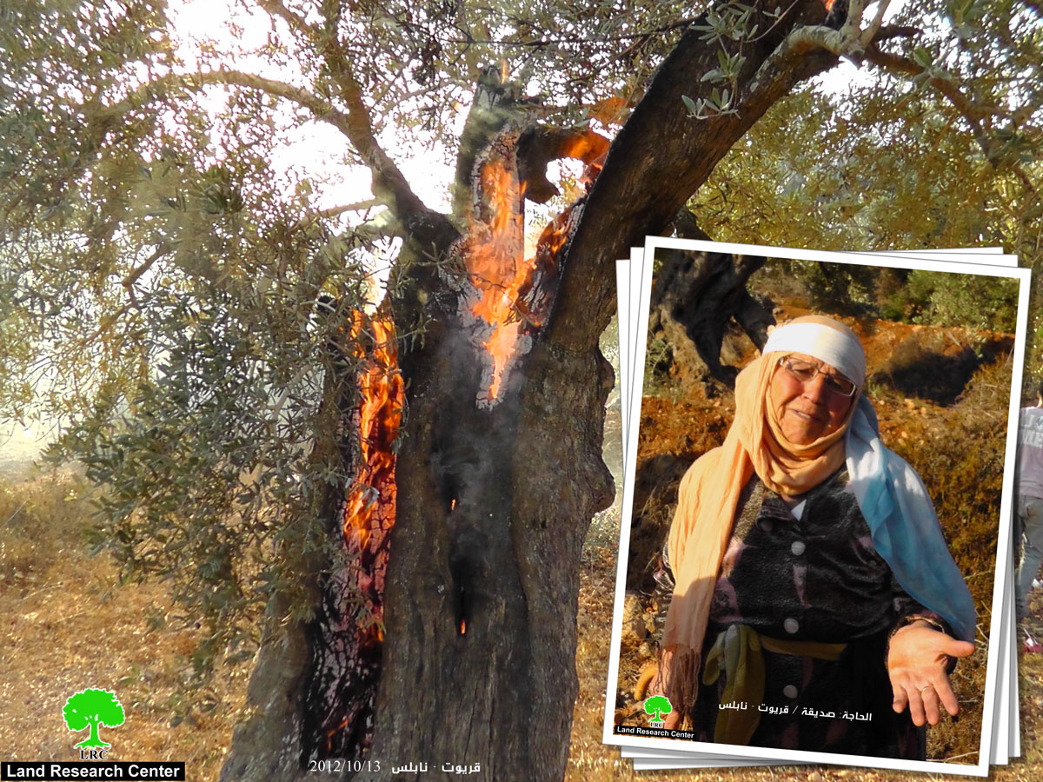

  - هدم آبار مياه جمع الأمطار:
نتيجة السيطرة الإسرائيلية المطلقة على مصادر المياه الفلسطينية ومنع مياه الري عن الفلسطينيين, بل وحصر مياه الشرب والاستعمال المنزلي لنسبة تقل عن 1/5 ما يستهلكه المستوطن الإسرائيلي المعتدي على الأرض الفلسطينية, اضطر الفلسطينيون لتكثيف الاعتماد على آبار جمع مياه الأمطار على شكل بئر انجاصة أو خزانات صغيرة- لا يتسع الواحد منها لأكثر من (30-50) كوب, للمواشي أو لري المزروعات بالحد الأدنى الممكن.
وعليه تقوم قوات الاحتلال الإسرائيلي بعملية ملاحقة وهدم منظم لهذه الآبار لمنع الفلسطيني من النجاح في استخدام أرضه وخدمتها.
ففي عامي (2011-2012) تم هدم حوالي 176 بئراً في الضفة الغربية بكل ما يعنيه ذلك من تخريب للبيئة وللزراعة الفلسطينية.

  - تقلص مساحات الغابات الفلسطينية:
بلغت مساحة الأراضي الفلسطينية في الضفة الغربية المزروعة بالغابات بحوالي (208) ألف دونم عام 1974م, وتقلصت هذه المساحة إلى (78) ألف دونم في عام (2010)م, أي إلى حوالي الثلث.
وذلك بسبب سيطرة قوات الاحتلال الإسرائيلي عليها وإعطائها للشركات الاستيطانية اليهودية التي تقوم بتقطيع الأشجار وإنشاء المستوطنات مكانها غير آبهة بالبيئة وأثار تقطيع الأشجار على البيئة والمناخ والتغير المناخي, وهذا ما حصل في شعفاط وجبل أبو غنيم وما يحدث اليوم في غابة ام الريحان – جنين.
- انظر صورة جبل أبو غنيم – شمال بيت ساحور قبل قلع الغابة وبعد إنشاء المستعمرة اليهودية .
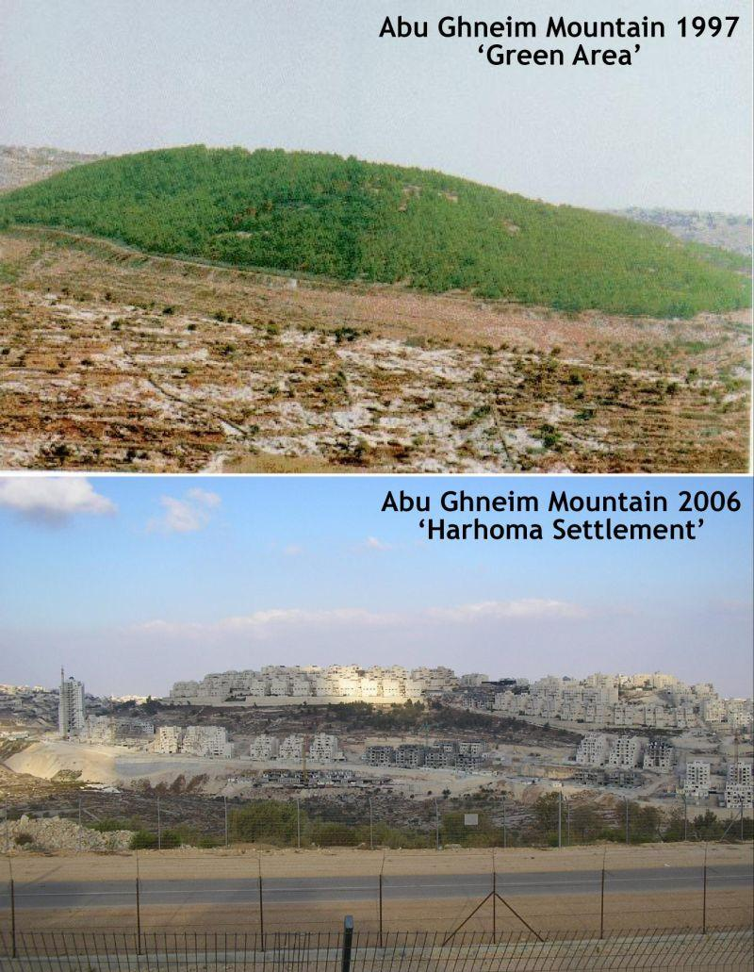
  - النفايات الصلبة:
يوجد في أراضي الضفة الغربية ثمانية مكبات للنفايات الصلبة رسمية و(134) مكب عشوائي, تقوم المستعمرات الإسرائيلية باستخدامها بصورة عشوائية تفاقم من المشكلة القائمة أصلاً.
بالإضافة لذلك أنشئت المستوطنات الإسرائيلية 246 مكب نفايات جديدة منها مكبات لحوالي (200) مصنع تلقي نفايات سامة وخطيرة في الأراضي الفلسطينية.
حيث تقدر كميات النفايات الصلبة الناتجة من المستوطنات والمصانع الإسرائيلية المقامة على أراضي الضفة الغربية بحوالي (250) ألف طن سنوياً.

  - نفايات الخردة الإسرائيلية:
يقوم سماسرة إسرائيليون بتجميع أجسام السيارات المستهلكة والمعدات والخردة وإرسالها لفلسطينيين يعيشون في مناطق الضفة (C) ومن خلال المستوطنات – وهذه المناطق تخضع بالكامل للسيطرة الإسرائيلية – من أجل حرقها لاستخراج بعض المعادن الثمينة من اجل إعادة التدوير.
يتم ذلك بأيدي عمال فلسطينيين يحتاجون للعمل في ظل البطالة وتفاقم الوضع المعيشي ويؤثر ذلك ليس فقط على صحتهم وأسرهم بل على المناطق والتربة والهواء والأشجار في فلسطين.
ويدر دخلاً خيالياً للسماسرة الإسرائيليين ... الذين يتهربون من القيام بذلك داخل إسرائيل حيث يتطلب ذلك عوامل وشروط أمان صحي وبيئي عالي التكلفة.
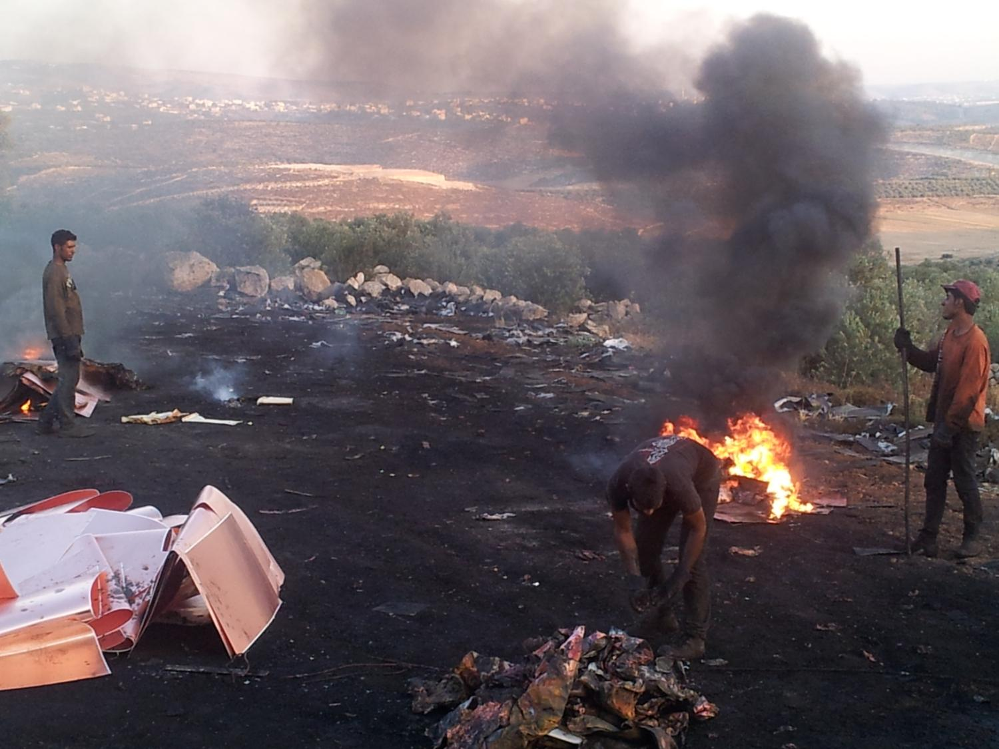

  - المياه العادمة للمستوطنات الإسرائيلية ومصانعها:
هنالك 5 أودية فلسطينية كانت المدن الفلسطينية تقوم بسكب المياه العادمة فيها بعد معالجات بسيطة.
جاء المشروع الاستيطاني الإسرائيلي ليفاقم المشكلة بسكب المياه العادمة غير المعالجة وخصوصاً الصناعية منها, وهي الأخطر في الأودية المشار إليها وإضافة (12) وادي زراعي فلسطيني آخر يتم سكب المياه العادمة فيها من أجل تلويث المزروعات والحقول والأشجار الفلسطينية وهذا مقدمة لدفع الفلسطيني لترك أرضه بعد موت الأشجار وانعدام جدوى التربة وذلك من اجل السيطرة على عليها لاحقاً ومصادرتها لصالح الاستيطان اليهودي عليها.
كما يحدث في وادي قانا والمياه العادمة من تجمع مستعمرات ارئييل وتجمع بركان – وكما يحدث في وادي فوكين وغيرها.
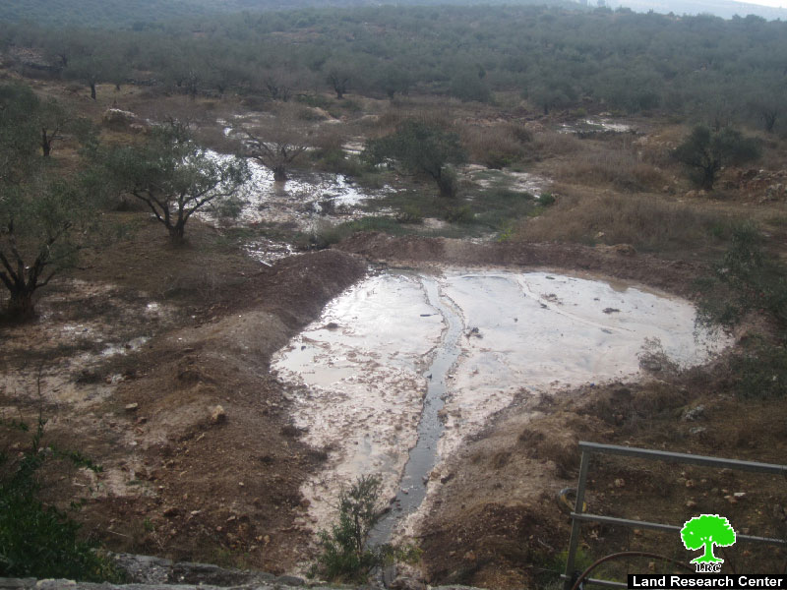

خلاصة
  - الاحتلال الإسرائيلي استخدم كافة وسائل السيطرة على الأرض الفلسطينية من : أملاك غائبين – أراضي دولة– أراضي مهجورة وغير مستغلة, إغلاق عسكري.... الخ.
  - الحالات التي يفشل فيها الاحتلال من السيطرة على الأرض يقوم بتخريبها بالمياه العادمة والنفايات الصلبة وقلع الأشجار وهدم المنازل والآبار والمناورات العسكرية من اجل طرد الفلسطينين من أرضهم وجعلها لقمة سهلة للسيطرة عليها من قبل المستوطنين.
  - تتحمل سلطات الاحتلال الإسرائيلي مسؤولية انتهاك البيئة في فلسطين بكل ما يتعلق ذلك بالهواء والمياه الجوفية والتربة والزراعة والأشجار.
  - الانتهاكات البيئية الإسرائيلية تصنف كجرائم ضد الإنسانية يجب اتخاذ خطوات عقابية دولية رادعة لها لان تأثيرها يتجاوز حدود فلسطين.
  - على المجتمع الدولي مساعدة الفلسطينيين بإجراء محاكمات للقيادة الإسرائيلية التي تنتهك البيئة الفلسطينية والإنسانية .
  - بناءاً على معاهدة – كيوتر- يجب تعويض فلسطين على الإضرار الناجمة من هذه الانتهاكات المدمرة.

